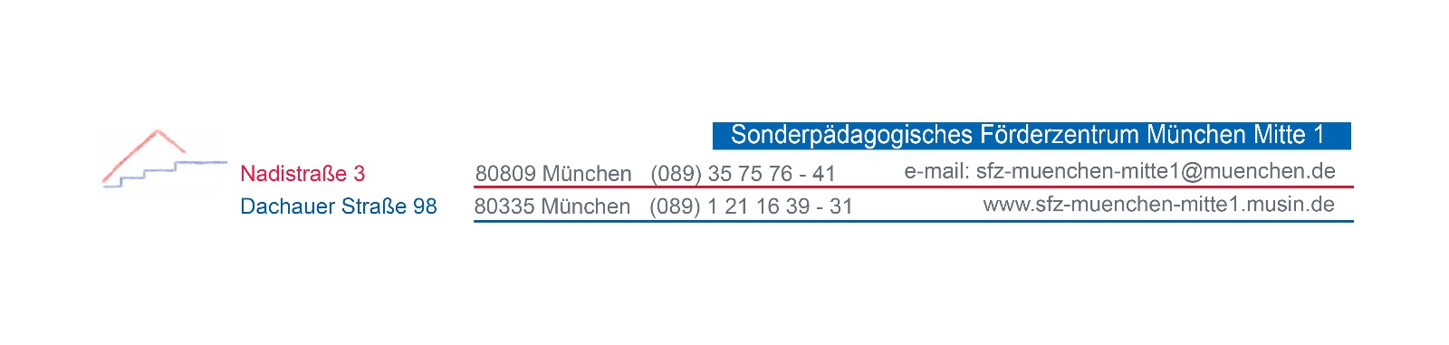 | GPG | schulhausinternes  Curriculum
 | Übersicht | Jahrgangsstufe 6

Kompetenzerwartungen und Inhalte nach dem Mittelschullehrplan PLUS | Inhalte und Kompetenzen nach dem  Förderschullehrplan PLUS | Wann im Schuljahr?
6.1 Lebensraum Erde  - Kontinente  - Naturgefahren und Naturkatastrophen | Lernbereich 4:  Lebensraum und Mobilität  - Räume erkunden und sich orientieren  - Räume wahrnehmen und beschreiben  - Räume nutzen und gestalten
6.2 Zeit und Wandel  - Lebensräume und Lebensbedingungen im Mittelalter  - Politische und gesellschaftliche Herrschaftsformen im Mittelalter  - Spuren des Mittelalters in einem heutigen Stadtbild  - Hochkultur Südamerika  - Reformation: Martin Luther, Dreißigjähriger Krieg | Lernbereich 3:  Zeit und Wandel  - Historische Entwicklungen des Lebensraums  - Geschichtliche Epochen und Ereignisse
6.3 Politik und Gesellschaft  - Leben im Mittelalter  - Mittelalterliche Ständegesellschaft | Lernbereich 3:  Zeit und Wandel  - Geschichtliche Epochen und Ereignisse
6.4 Lebenswelt  - Leben in Stadt und auf dem Land  - Entscheidungsprozesse und Mitwirkungsmöglichkeiten in der Gemeinschaft | Lernbereich 1:  Demokratie und Gesellschaft  - Selbstwahrnehmung und Selbstfindung  - Zusammenleben in Familie, Schule und Gemeinschaft

